

**Departamento de Eletrónica, Telecomunicações e Informática**

Curso 8309 – Mestrado integrado em Engenharia Eletrónica e Telecomunicações

Disciplina 41477 – Laboratórios de Eletrónica II

Ano letivo 2020/21

**Relatório**

Trabalho Prático 1

Amplificador Operacional: Simulação de Circuitos no EAGLE

Autor:

104277 – Rafael Pereira Morgado

Turma TP6

Data: 23/03/21

Docente: José Cura

**Parte 1**

**Introdução**

O amplificador operacional é um elemento fundamental em muitos circuitos. O AmpOp constitui um circuito integrado sendo capaz de amplificar uma tensão que é colocada nos seus terminais para realizar certas operações matemáticas (soma, subtração, …). Os AmpOp’s têm uma estrutura, constituída por duas entradas, uma inversora (v-) e outra não-inversora (v+), uma saída Vout e duas entradas de alimentação simétricas (Vcc- e Vcc+).

Os circuitos reais procuram aproximar-se o máximo possível aos circuitos ideais. Daí surge o conceito de AmpOp ideal, que é aquele que apresenta um ganho infinito, uma resistência de entrada infinita e uma resistência de saída nula.

Os AmpOp’s podem ter dois tipos de configurações: uma inversora e outra não inversora.

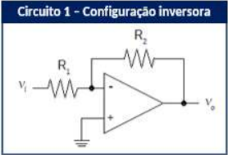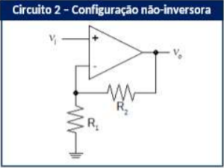

- A tensão de saída é dada por 𝑣𝑜𝑢𝑡 = − 𝑅2 / 𝑅1 𝑣𝑖𝑛

- Ganho = − 𝑅2 / 𝑅1

- A tensão de saída é dada por 𝑣𝑜𝑢𝑡 = ((𝑅2 / 𝑅1) + 1) 𝑣𝑖𝑛

- Ganho = (𝑅2 / 𝑅1) + 1

**Circuito Somador:** O circuito somador apresenta um circuito de aplicação da configuração inversora com vários sinais de entrada.

Tem como função calcular a soma dos sinais de entrada e mostrar os resultados na tensão de saída.

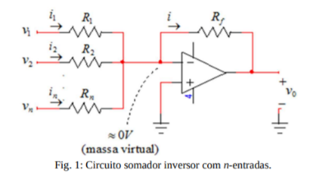

**Circuito Subtrator:** O circuito subtrator é um circuito de aplicação da configuração inversora e não-inversora e serve para subtrair os sinais de entrada.

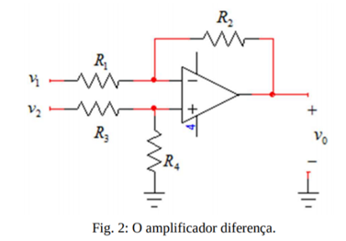

**Objetivos**

Este trabalho será dividido em duas partes, a parte 1 que tem como objetivos: conhecer as características principais do amplificador operacional, conhecer e saber dimensionar as configurações inversora e não-inversora, E a parte 2 cujos objetivos são dimensionar e analisar circuitos que utilizam AmpOp’s para realizar operações matemáticas e simular o comportamento destes circuitos na plataforma “EAGLE”.

**Resultados**

Cálculo das resistências:

G = |- (R2 / R1) | = R2 = G . R1

Como G = 25 => R2 = 25 . R1

Se R1 =1 kΩ , R2 = 25 kΩ

▪ Configuração inversora:

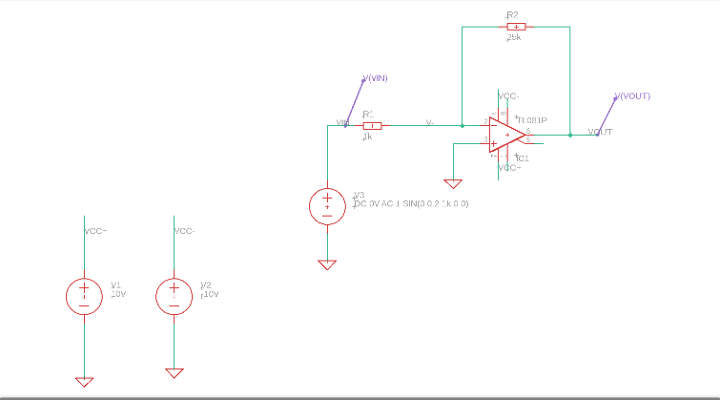

▪ Simulação configuração inversora:

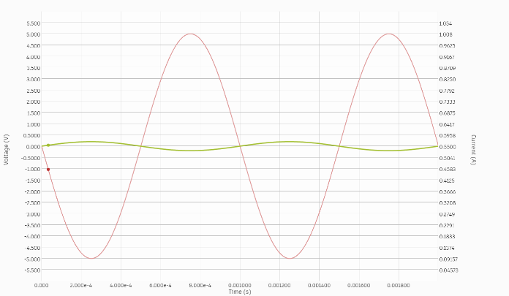

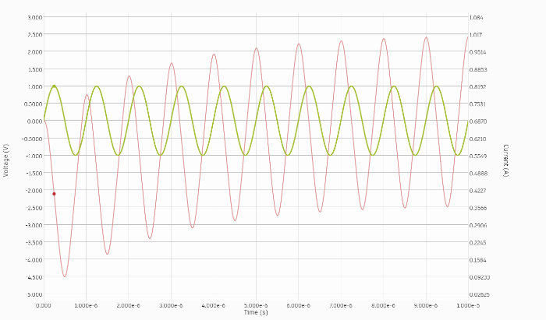▪ Simulação configuração inversora com frequência de 1Mhz:

Na configuração inversora, quando a frequência possui um valor de 1MHz, há um desfasamento entre os sinais Vin e Vout. Podendo então verificar que quanto maior a frequência, maior o desfasamento.

▪Configuração não-inversora:

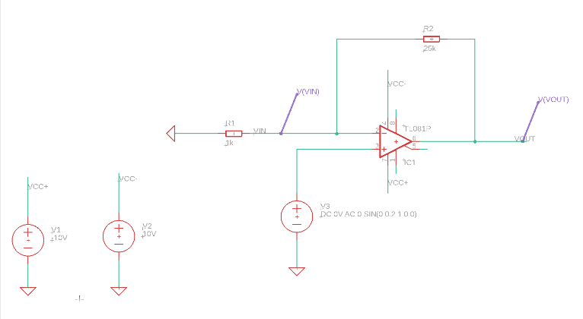

** Infelizmente não consegui realizar a simulação pois o programa demorava muito tempo para simular e após cinco minutos de espera aparecia o erro da figura abaixo.

**Parte 2**

**Circuito Somador**

Cálculo das resistências para o circuito somador:

Vout = -( (Rf/R1)v1 + (Rf/R2)v2 ) => Rf = R1

Vout = - (v1 + 5 v2) => Rf/R2 = 5

Se Rf = 5kΩ

R1 = 5kΩ

R2 = 1kΩ

▪Esquemático do circuito somador:

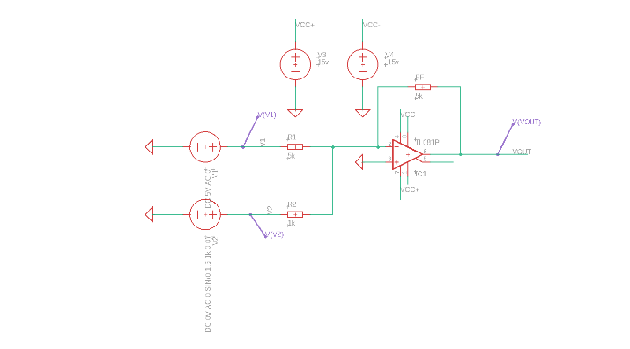

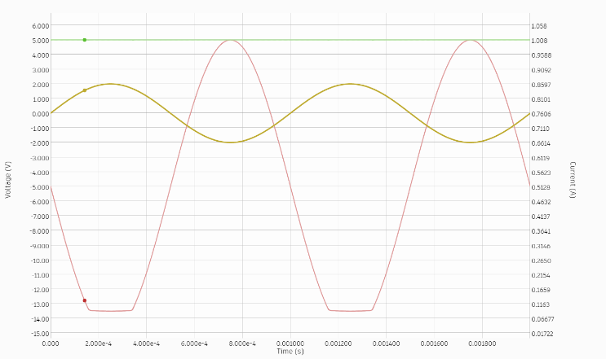

▪Simulação do circuito somador:

▪Simulação do circuito somador fora da zona de saturação:

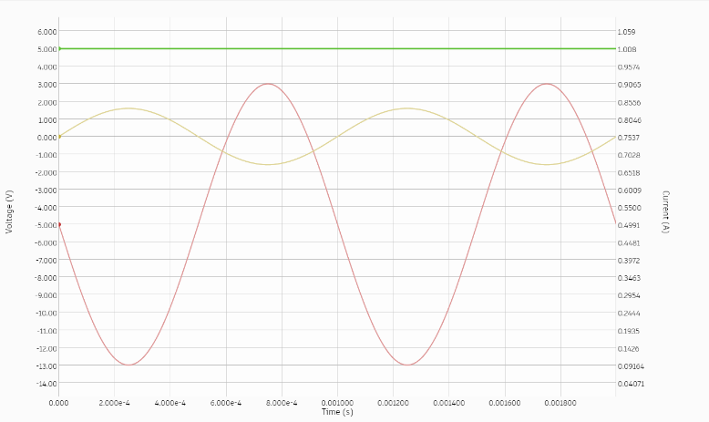

A amplitude máxima do sinal sinusoidal para que o AmpOp não esteja a operar na saturação é de 1.6V.

Cálculo das resistências para o circuito somador:

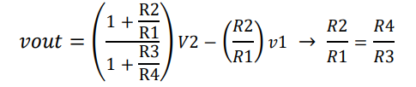

Se R2 = 2 kΩ , R1 = 1V, R3 = 1 kΩ e R4 = 2 kΩ

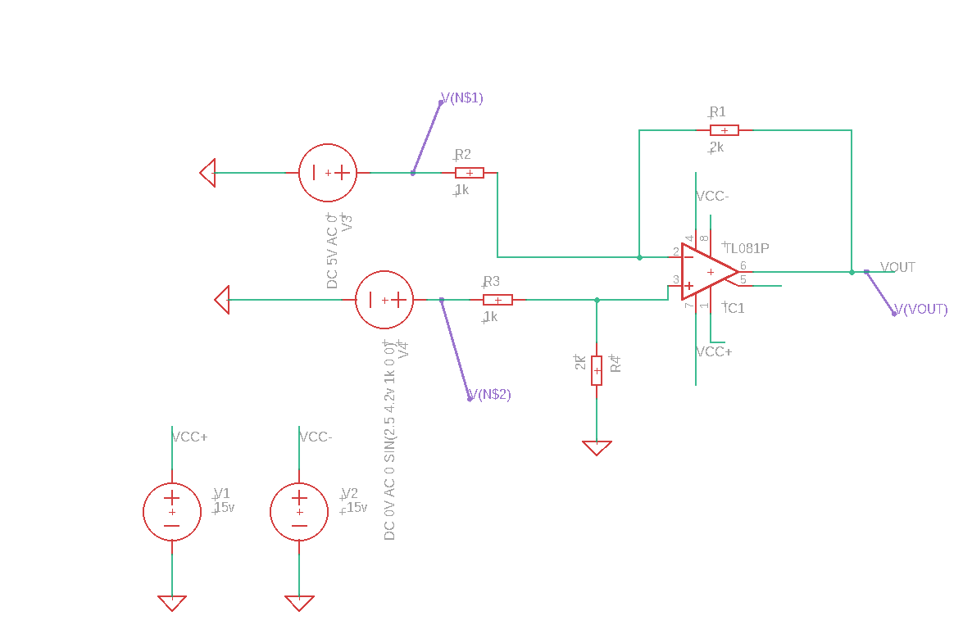

▪Esquemático do circuito subtrator:

▪Simulação do circuito subtrator:

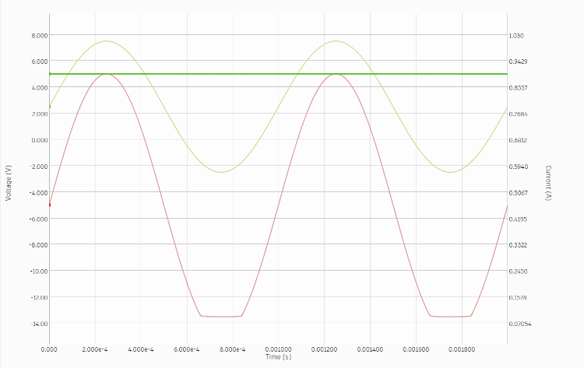

▪Simulação do circuito subtrator fora da zona de saturação:

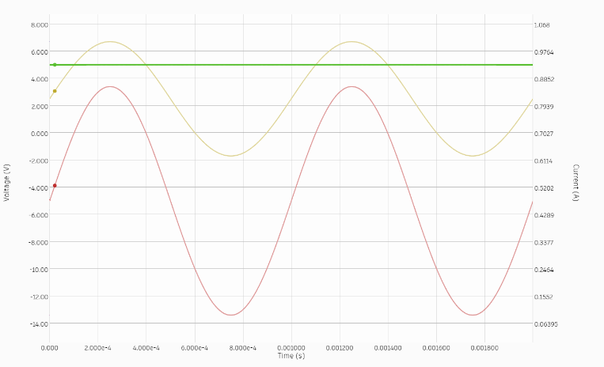

A amplitude máxima do sinal sinusoidal para que o AmpOp não esteja a operar na saturação é de 4.2V.

**Conclusões**:

Após a realização deste trabalho podemos verificar que os resultados obtidos tanto na configuração inversora como na configuração não-inversora se encontravam dentro do esperado. Na análise do comportamento do AmpOp em função da frequência, verificou-se que quanto maior a frequência maior o desfasamento entras as tensões. Tanto no circuito somador como no subtrator, podemos concluir que os resultados obtidos se encontram dentro do esperado. A partir das expressões de cada um dos circuitos, foi possível calcular o valor para cada uma das resistências, estando o valor do ganho dentro do previsto.

**Bibliografia:**

<https://elearning.ua.pt/pluginfile.php/3278695/mod_resource/content/18/LE2_Gui%C3%A3oTrabalho1_AmpOp_2020_21.pdf>

<https://elearning.ua.pt/course/view.php?id=6503>